罗博手写板使用说明——适用于T7C、C7、J7B等型号

场景一：电脑端蒙以微课——录制微课 2
第一步：下载软件 2
第二步：下载补丁 2
第三步：连接手写板 2
第四步：使用CourseMaker软件录制微课 3
场景二：手机端写写微课——微课录制 4
第一步：下载软件 4
第二步：配对连接 4
第三步：手机端录制微课 4
1． 进入工作区域 4
2. 工作区域操作按钮 4
3. 完成微课录制 4
4. 分享或发布 5
场景三：手机端绘画、会议记录 5
第一步：下载安装软件 5
第二步：配对连接 5
第三步：使用说明及功能介绍 6
1. 工作界面按钮 6
2. 笔记列表页：分享、命名 6
3. 转换文字结果页 6
4. 插入图片页 7

场景一：电脑端蒙以微课——录制微课

第一步：下载软件
官网链接：http://www.CourseMaker.cn/downloadcenter/
下载“CourseMaker5.5”软件安装即可。
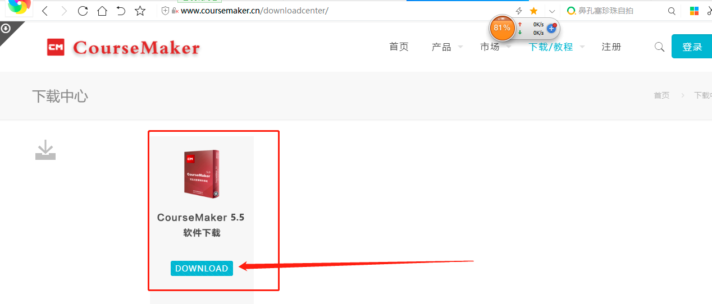

第二步：下载补丁
软件解压包里有《安装必读》文件，请参考并下载相应补丁（内有补丁下载链接）

第三步：连接手写板
- 打开CourseMaker，点击右上角“新建”，打开录制微课的界面；
- 将蓝牙适配器插到电脑端；
- 点击CourseMaker菜单栏“手写”；
- 进行设备校准。
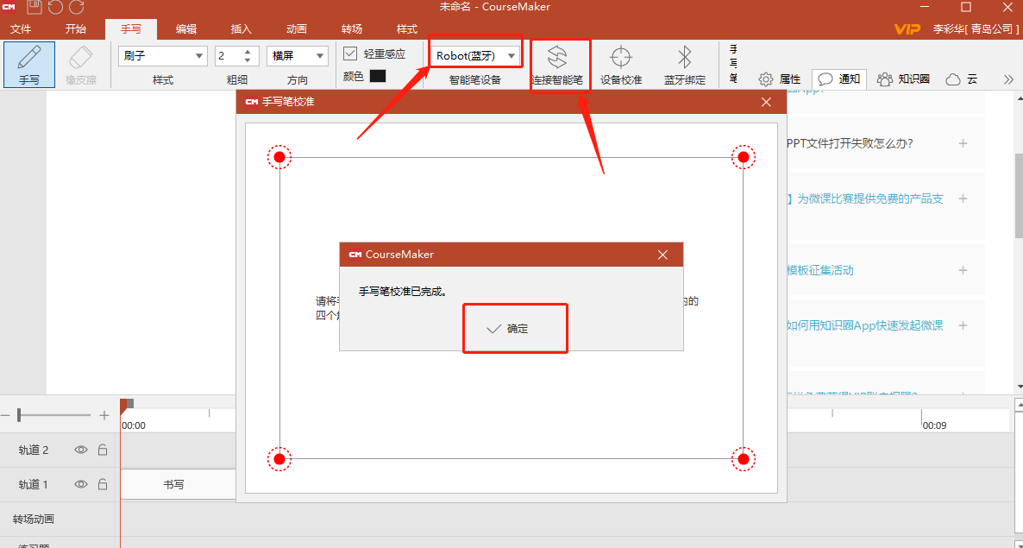
- 长按手写板开机键，至“红蓝闪”（红灯蓝灯交替闪烁）状态
- “智能笔设备”上方下拉菜单选择“Robot(蓝牙)”
- 点击“连接智能笔”；
- 校准四个角；
如上图所示，具体方法：将智能笔笔尖按照顺序分别放在手写板四个角上（离手写板内框约5mm的位置），微压笔尖保持3秒不动，待变为静止的实心圆点即完成一个角的校准。以此类推完成另外三个角。四个角均变为静止的实心圆点，即完成校对）

第四步：使用CourseMaker软件录制微课
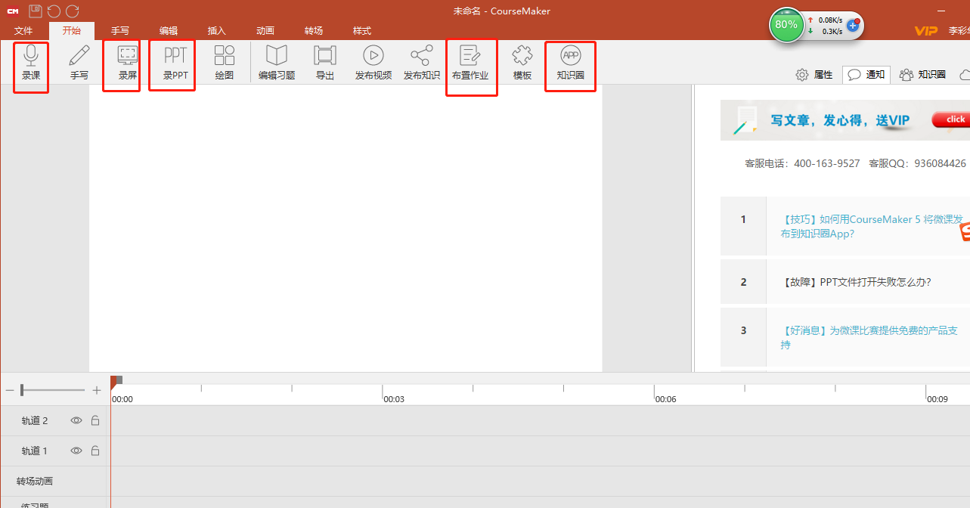
关键的几个功能：
  - 录制PPT；
  - 录屏；
  - 直接录制白板微课；
  - 插入图片（背景）、视频等；
  - 布置作业，学生可以在知识圈APP查看作业；
  - 视频剪辑；
注：关于微课录制CourseMaker网站上有具体的使用说明及使用教程，可按需查看。
使用教程视频地址：http://www.CourseMaker.cn/help/

场景二：手机端写写微课——微课录制

第一步：下载软件
方法一：公司官网自行下载：（官网链接：http://www.robotpen.com/download.html）
方法二：在手机【应用宝】里搜索【写写微课】下载即可；

第二步：配对连接
打开“写写微课”软件，点击右下角“我”→找到“我的设备”→扫描
打开手写板，长按至红蓝灯交替闪烁，设备进入蓝牙配对模式，找到需要连接的设备，点击连接即可；

第三步：手机端录制微课
- 进入工作区域
打开“写写微课”手机端APP，点击下方红色“+”号按钮，进入工作区域。
点击工作区下方“+”号按钮可以实现插入图片，同时可以手动调整图片大小及位置。
- 工作区域操作按钮
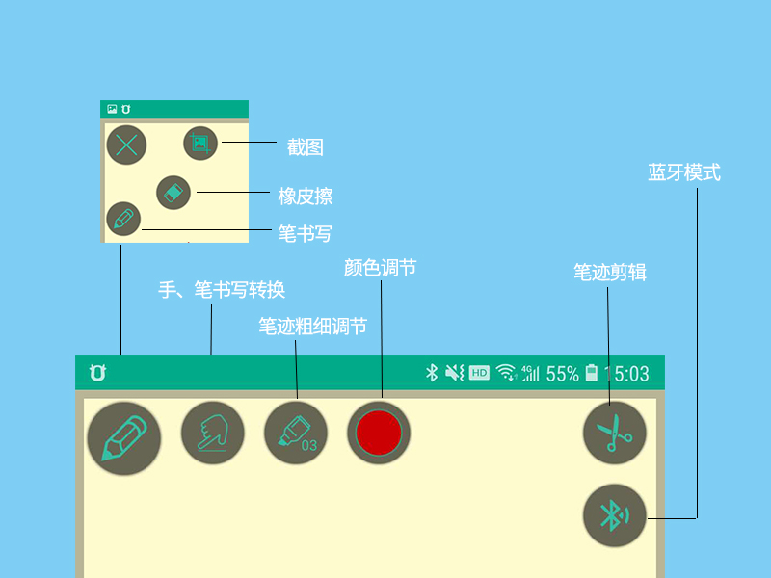

- 完成微课录制
点击下方“红色”停止按钮，完成录制并保存，可以给微课命名；
- 分享或发布
点击右下角“我”→“我的资源”→“本地微课”
长按需要分享的微课即可实现分享、发布、修改名称等；
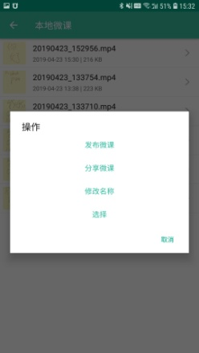

场景三：手机端绘画、会议记录

第一步：下载安装软件
直接在手机【应用宝】里搜索“【手写宝】下载即可；
手写宝IOS下载：在IOS设备上的APP Store搜索“手写宝”直接下载；
下载后直接安装即可！

第二步：配对连接
打开“手写宝”软件，点击左上角按钮找到“我的设备”
打开“手写板”，长按至红蓝灯交替闪烁，设备进入蓝牙配对模式，找到需要连接的设备，点击连接即可；

第三步：使用说明及功能介绍
点击手写宝界面下方“+”号新建笔记
- 工作界面按钮
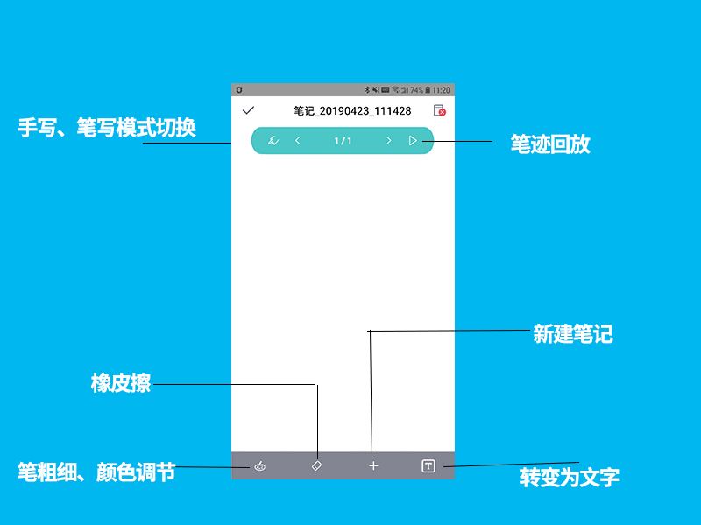
- 笔记列表页：分享、命名
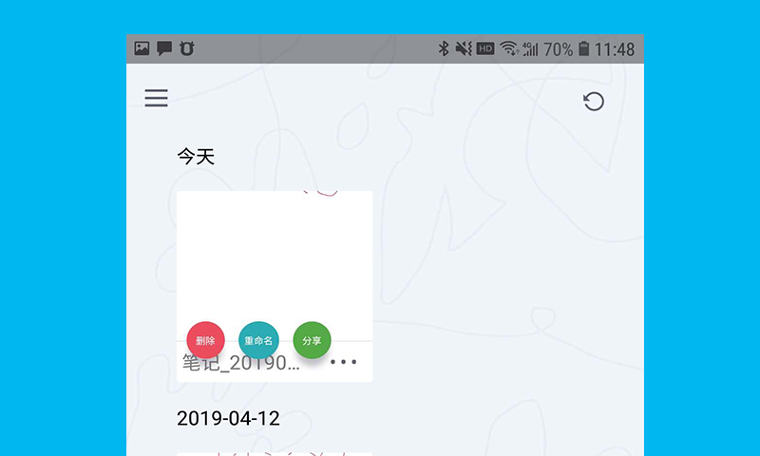
- 转换文字结果页
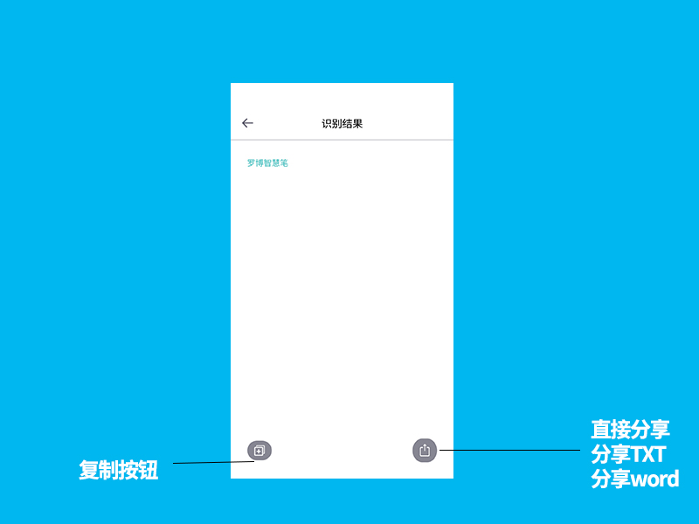
- 插入图片页
